- Általános leírás

A JC313 modul a Mozdony Fedélzeti Berendezés intelligens digitális input és távadóáram-mérő modulja.

Széles bemeneti feszültségtartományának köszönhetően tetszőleges ipari jelszintek és jelalakok fogadására alkalmas. A 3 árammérő csatorna távadók 4-20mA mérésére szolgál.

Sokrétű öndiagnosztikája révén különösen is jól alkalmazható nagy megbízhatósági igényű rendszerekben.

A bemeneti csatornák közös földponttal rendelkeznek, a hálózati védőföldtől galvanikusan le vannak választva.

A modulon elhelyezkedő számítástechnikai kapacitás rugalmas lehetőségeket biztosít az input jelalak fogadásával kapcsolatos teendők elvégzésére és a DC áramok feldolgozására.

Bemeneti csatornái egyedileg paraméterezhetők a bemeneti jel alakja, szintje, komparálási szintek, a prellszűrés időállandója és egyéb paraméterek tekintetében.

A modulon elhelyezkedő nem felejtő FRAM-ok szolgálnak a kalibrációs táblák tárolására, a környezeti hőmérsékletet nagypontosságú digitális hőmérő méri.
MÁV-MI UIC 558 – leírásban rögzített jelek gyűjtése, továbbítása a központi adattárba.

- Tulajdonságok

Bemeneti csatornaszám: 8 (1ms jelzés) +
8 (5 jelzés, 3 mérés)
Bemeneti feszültségtartomány: 0…230V AC/DC
Túlfeszültség: 570V AC (1 perc)
800V DC (1 perc)
Bemeneti ellenállás: 100 kΩ
Galvanikus leválasztás: 2000VAC (1 perc)
Időfelbontás: 1ms (gyors jelzésfogadás)
1s (pontos mérőcsatornák)
A/D átalakító: 10 bit-es SAR (gyors bemenet)
13 bit-es SAR (pontos bemenet)
Az A/D referenciája: 2,5V
Működési hőmérséklettartomány: -25…+75ºC
Tápfeszültség: 5V DC
Áramfelvétel: max. 300 mA
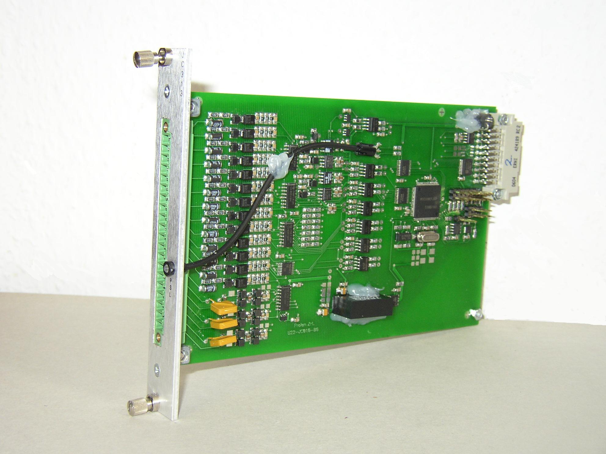

- Számítástechnikai kapacitás

Processzor: M306NKFJGP
FLASH memória: 512+4 kB (on-chip)
RAM: 31kB (on-chip)
Soros FRAM memória: 4Kb
Órajelfrekvencia: 24MHz
Kommunikáció: 2x CAN 2.0B, 1Mb/s
UART (TTL)
Működőképesség kijelzése: kétszínű LED
Watchdog áramkör: belső
Hőmérő 10bites digitális

- Mechanikai kialakítás

A modul szimpla EUROCARD rendszerbe illeszkedő mechanikai kialakítású, egy modulhely széles (4T), EMC védett előlappal ellátva.

- Felépítés, működési elv

A bemeneti jelek analóg módon kerülnek feldolgozásra. A tizenhat bemeneti csatorna kétszer nyolc csatornára oszlik: egy gyors jelzésfogadó és egy nagypontosságú bemeneti fokozatra. A bementi feszültség (az árammérő jele feszültséggé alakítva) jelkondicionáló fokozaton és két nyolccsatornás analóg multiplexeren keresztül kerül a 10 ill. 13 bites A/D átalakítókra.
A két - 2,5V-os referenciafeszültséggel működő - A/D átalakító szimultán indítható. A mérési eredmények SPI buszon olvashatók ki.

Att.
Att.
Att.
Mux
. . . . .
Mux
A/D
A/D
Mux
Mux
Diagn.
μC
FRAM
TEMP
CAN0
CAN1

A bementi multiplexerek elé újabb multiplexerekkel diagnosztikai jelek kapcsolhatók, így ellenőrizhető a leválasztott oldali tápfeszültség megléte, a multiplexerek címzésének helyessége és a bemeneti multiplexer csatornáktól kezdődően a teljes mérő áramkör működőképessége.

Az SPI busz, a multiplexerek címzése és a diagnosztikai vezérlő jelek a processzortól galvanikusan le vannak választva. A galvanikusan leválasztott oldalt DCDC átalakító táplálja, ami energiatakarékos üzemmódban lekapcsolható.

- Műszaki adatok

Minden paraméter érvényes a teljes működési hőmérséklettartományban.

Paraméter | Szimb. | Min. | Typ. | Max. | Egység | Feltétel
Tápfeszültség adatok
Tápfeszültség | V_{CC} | 4,75 | 5 | 5,5 | V
Áramfelvétel | I_{CC} |  | ? | ? | mA
Hőmérséklet
Működési hőmérséklettartomány | T_{M} | -25 |  | +75 | ºC
Tárolási hőmérséklettartomány | T_{T} | -30 |  | +85 | ºC
Feszültség bemenetek
AC bemeneti feszültség | U_{N} |  |  | 250 | V
DC bemeneti feszültség | U_{N} |  |  | 250 | V
AC túlfeszültség | Umax |  |  | 570 | V | 1 perc
DC túlfeszültség | Umax |  |  | 800 | V | 1 perc
Bemeneti ellenállás | R_{B} | 95 | 105 | 115 | kΩ
Átütési szilárdság a védőföldhöz | U_{S} | 2000 |  |  | VAC | 1perc
A/D átalakító
Felbontás |  |  | 10 |  | Bit
Referenciafeszültség | U_{REFad} | 2,495 |  | 2,505 | V
Áram bemenetek
DC bemeneti áram | I_{N} | 4 |  | 20 | mA
Bemeneti ellenállás | R_{B} |  | 100 |  | Ω
Átütési szilárdság a védőföldhöz | U_{S} | 2000 |  |  | VAC | 1perc
A/D átalakító
Felbontás |  |  | 13 |  | Bit
Referenciafeszültség | U_{REFad} | 2,495 |  | 2,505 | V
Hőmérő
Pontosság |  |  | ±1 |  | ºC

Közzététel időpontja: 1999. április 1.
MÁV Rt.  VÁLLALATI  MŰSZAKI IRÁNYELV |  | MÁV-MI UIC 558
Távvezérlés és információs kábel

Egységes műszaki jellemzők a RIC forgalmú személykocsik felszerelésére

 |  | E 58/E
Remote control and data cable - Standard technical teatures for the equipping of RIC coaches
E műszaki irányelv műszaki tartalma teljesen, szerkezete részben megegyezik a Nemzetközi Vasútegylet UIC 558 döntvény német nyelvű 1. kiadásával (1996.01.01.)
A műszaki irányelv alkalmazása előtt győződjön meg arról, hogy nem jelent-e meg módosítása, helyesbítése, kiegészítése, illetve hatálytalanítása.
Jóváhagyás időpontja: 1999. február 25.
Előszó:

A műszaki irányelv alapjául szolgáló döntvény az UIC kódex

IV Üzemvitel
V Járművek
VII Pálya
VIII Műszaki feltételek
kötetekbe van besorolva.

A kötelező előírásokat * jelzi.

A dupla vonal (⎜⎢) azokat a módosításokat jelöli, amelyek a lap szélén lévő dátummal lépnek hatályba.

 | Hivatkozási szám: MÁV-MI UIC 558:1999
MÁV Rt. Szabványügyi Központ |  | ( 21 oldal)  Ára: Ft

Tartalomjegyzék

1 Általános rendelkezések
2 Kábelek
3 Csatlakozók
- melléklet A kábelerek kötelező feladata, terhelési besorolása és számozása
- melléklet A 18 eres hajlékony kábel szerkezete
- melléklet A 16 eres átmérő kábel szerkezet
- melléklet A 2 eres árnyékolt kábel szerkezet
- melléklet A zajfeszültég mértéke - Kiértékelési görbék a CCITT szerint
- melléket A kábelcsatlakozók elhelyezése
- melléket 18 pólusú csatlakozó dugasz
- melléklet 18 pólusú csatlakozó aljzat
- melléklet A 18 pólusú csatlakozó (aljzat és dugasz összedugva)
8. melléklet Huzalozási vázlat

Az 1-8. melléklet jellege az eredeti döntvény szerinti.

*1. Általános rendelkezések

1.1. E rendelkezések a RIC forgalmú személykocsikon alkalmazott távvezérlési és információ átviteli kábelek jellemzőit tartalmazzák.

E rendelkezések a távvezérlési és információátviteli kábelek vontatójárműveken történő felhasználásakor is alkalmazhatók.

1.2. A távvezérlési és információátviteli kábel részei a következők:

- a 18 pólusú csatlakozó dugaszhoz kapcsolt hajlékony kábel, valamint a 18 pólusú csatlakozó- aljzat a vasúti jármű mindkét homlokfalán,

- sokpólusú kapocslécek a kocsi belső terében a homlokfalak közelében,

- a homlokfalak közelében lévő kapocsléceket összekötő, több eres átmenő kábel a kocsi belsejében,

- tartalékkal kifejtett kétteres árnyékolt kábel a homlokfalak közelében elhelyezett kapocslécek és az adatátviteli berendezés csatlakozói között,

- a homlokoldalak közelében elhelyezett kapocsléceket a kapcsolószekrénnyel és az UIC 568 sz. döntvénynek megfelelő hangosító berendezéssel összekötő vezetékek.

1.3. A kábel rendeltetése

1.3.1. Az egyes kábelerek rendeltetését, terhelési kiosztását és számozását az 1. melléklet tartalmazza.

1.3.2. Két érnégyes szolgál a hangosító berendezés jelátvitelére és távvezérlésére valamint a vontatójármű és a kocsik közötti távbeszélő kapcsolat létrehozására (568 sz. döntvény).

1.3.3. Egy érnégyes a világítás távvezérlésére és az ajtók zárására szolgál (555 és 560 sz. döntvény).

1.3.4. Három ér szolgál az ajtók központi reteszelésére és az ajtók zártságának visszajelzésére (560 sz. döntvény, jelenleg kidolgozás alatt).

1.3.5. A kéteres árnyékolt kábel a bináris információk átvitelére szolgál (556 sz. döntvény).

1.4. A vezetékek, a csatlakozók és a kapocslécek bekötését a 8. melléklet tartalmazza.
A szerelvények elhelyezését a jármű végén és a jármű oldalán a 6. melléklet ábrázolja.

2. Kábelek

*2.1. A hajlékony kábel szerkezete és mechanikai tulajdonságai

*2.1.1. A hajlékony kábel felépítése:

- 16 vezeték négy érnégyes szerkezetben,

- egy kéteres árnyékolt kábel,

- egy közös árnyékolás,

- egy közös burkolat.

2.1.2. A 16 eres, gyengén sodrott kábel erenkénti keresztmetszete 1 mm², a kéteres árnyékolt kábelér keresztmetszete 0,75 mm².

A káros villamos kölcsönhatások csökkentése céljából az érnégyesek elrendezése csillagsodrású, ugyanis így az egyik vezetékpár középvonala mindenhol merőleges a másik vezetékpár középvonalára.

2.1.3. A kábel szerkezete és a jellemző műszaki paraméterei feleljenek meg a 2. melléklet követelményeinek.

2.1.4. A kocsikat összekötő kábel szigetelésének és külső burkolatának időjárásállónak kell lennie, -40 °C és +90 °C közötti hőmérsékletet el kell viselnie anélkül, hogy az a mechanikai tulajdonságait lényegesen befolyásolná.

2.1.5. A kábel szigetelőanyaga
- az IEC 332-1¹⁾ szerinti vizsgálatnak megfelelően tűzálló,

- az IEC 811-2-1 8. fejezet¹⁾ szerinti öregedési vizsgálatnak megfelelően ózon-álló,

- a 895 sz. UIC döntvény 43.2.2¹⁾ pontja szerinti vizsgálatnak megfelelően olajálló legyen.

A külső burkolat legyen ellenálló a savas (sósav normál oldata) és lúgos (nátronlúg normál oldata) kémhatású tisztítószerekkel szemben.

¹⁾ EN-Szabvány kidolgozás alatt CENELEC TC 20 WG 12

2.1.6. A hajlékony kábel legalább 1500 N húzóerőt bírjon ki.

Az erek az érnégyesekben és maguk az érnégyesek valamint a kéteres árnyékolt kábel rugalmas legyen, azért hogy az erek és az érnégyesek hosszirányban el tudjanak csúszni egymáshoz képest.

2.2. Az átmenő kábel szerkezete és mechanikai tulajdonságai

*2.2.1. Az átmenő kábel legalább 15 gyengénsodrott vezetékből áll, amelyek elrendezése egy közös, árnyékolással is rendelkező burkolatban legalább három érnégyes és három ér.

Konstrukciós okokból negyedik érnégyes kialakításához egy 16. érrel való kiegészítés megengedett.

*2.2.2. Az erek keresztmetszete 1 mm² .

Az érnégyesek elrendezése csillag, ugyanis így az egyik vezetékpár középvonala mindenhol merőleges a másik vezetékpár középvonalára, a káros villamos kölcsönhatások csökkentése céljából.

2.2.3. A kábel lehetséges kialakítása a 3. mellékletben látható.

*2.2.4. Az átmenő kábel szerkezete és a jellemző műszaki paraméterei feleljenek meg a 3. melléklet követelményeinek.

2.2.5. A kábel szigetelőanyaga

- az IEC 332-11) szerinti vizsgálatnak megfelelően tűzálló,

- az IEC 811-2-1 8. fejezet¹⁾ szerinti öregedési vizsgálatnak megfelelően ózon-álló legyen.

*2.3. A kéteres árnyékolt kábel szerkezete és mechanikai tulajdonságai

2.3.1. A kábel két sodrott érből, árnyékolásból és külső köpenyből áll. A sodrás minimális menetemelkedése 12 fordulat méterenként.

2.3.2. Az erek keresztmetszete 0,75 mm² .

2.3.3. A kábel szerkezete és a jellemző műszaki paraméterei feleljenek meg a 4. melléklet követelményeinek.

2.3.4. A kábel szigetelőanyaga

- az IEC 332-1¹⁾ szerinti vizsgálatnak megfelelően tűzálló,

- az IEC 811-2-1 8. fejezet¹⁾ szerinti öregedési vizsgálatnak megfelelően ózon-álló legyen.

¹⁾ EN-Szabvány kidolgozás alatt CENELEC TC 20 WG 12

*2.4. A hajlékony kábel (kivéve a kéteres árnyékolt kábelt) és az átmenő kábel villamos tulajdonságai és vizsgálata

2.4.1. A kábel közös árnyékolása a kocsi szekrénytől legyen elszigetelve.

2.4.2. A személykocsiba szerelt átmenő kábelerek egymás közötti, a kábelerek és a külső burkolat közötti szigetelési ellenállás érték 500 V egyenfeszültséggel mérve nagyobb legyen, mint 10 MΩ. (A kocsi egyik végén elhelyezett csatlakozóaljzattól ill. dugasztól a másik végén elhelyezett csatlakozóaljzatig ill. dugaszig).

2.4.3. Az ér/ér, ér/árnyékolás és az árnyékolás/külső köpeny/test (szekrény) közötti szigetelés- vizsgálatot legalább 1500 V 50 Hz váltakozó feszültséggel kell végezni. A vizsgálat időtartama 15 perc.

Az ohmikus ellenállások, kapacitások és induktivitások hosszirányú szimmetria eltérése az érpárok között, 25 m vezetékhosszon nem lehet több 4%-nál.

Az erek és a külső árnyékoló szövet között mért impedancia 500 kHz frekvenciáig mérve kisebb mint 10 mΩ/m (-40 DB) legyen.

2.4.4. A hangosító berendezés számára fenntartott ereket és a távbeszélő berendezést a fellépő zavarszint nem befolyásolhatja.

2.4.5. Ha valamennyi villamos fogyasztó például a világítás, fűtés, klímaberendezés, ajtóműködtetés, valamint az áramátalakító a hozzátartozó vezérlőberendezéssel együtt be van kapcsolva és adott esetben ekkor adatátvitel történik, a következő zajfeszültség értékeket nem léphetik túl:

2.4.5.1. Az 1. és 2. éren:

- egy kocsiban max 6 mV
- 20 kocsiból álló szerelvényen¹⁾ max 18 mV

Az értékek körülbelül az 50 és 40 dB közötti jel-zaj távolságnak felelnek meg.

2.4.5.2. A 3. és 4. éren:

- egy kocsiban max 12 mV
- 20 kocsiból álló szerelvényen¹⁾ max 18 mV

Az értékek körülbelül 35 illetve 25 dB jel-zaj távolságnak felelnek meg.

2.4.5.3. Az értékeket zajfeszültségmérővel (psophométer) nagyohmikusan kell mérni a CCITT "hangátvitel" kiértékelési görbének megfelelően (5. melléklet).

Ez a határgörbe lehetővé teszi a zajok értékelését a fül érzékenységének megfelelően.

Ezeket az értékeket a járművek villamos berendezéseinek gyártásakor be kell tartani.

¹⁾ Az 568 sz. UIC döntvény 3.3 pontjának megfelelően

*2.5. A kéteres árnyékolt kábel villamos tulajdonságai és vizsgálata

2.5.1. E feltételek a 2. melléklet szerinti hajlékony kábellel egybeépített kéteres árnyékolt és a külön alkalmazott kéteres árnyékolt kábelre is érvényesek.

2.5.2. A kábel árnyékolásának kivitelezése olyan legyen, amely teljesíti a 2. és 4. mellékletben meghatározott transzferimpedancia átvitel értékeket. A fedettségi tényező a vezetékkötéseknél legalább 80% legyen.

2.5.3. A kábel két erét X-szel és Y-nal, az árnyékolást S-sel kell jelölni. Az X ér színe fehér, az Y ér színe fekete legyen. Ezeket a jelöléseket a kábel valamennyi kötéshelyén meg kell tartani.

2.5.4. A kábel impedanciája (hullámellenállás) 0,5 és 2 MHz között szinusz jellel mérve 120 Ω (± 10%) legyen.

2.5.5. A kábel elosztott kapacitása az egyes X és Y vezetők között nem haladhatja meg a 65 pF/m @ 1 MHz értéket.

Az árnyékoláshoz mért szimmetria nem haladhatja meg a 120 pF/m @ 1 MHz értéket.

2.5.6. A vezetékveszteség az adó és a vevő között (vezeték csillapítás) 1 MHz-es szinuszjellel mérve kisebb mint 10 dB/km, illetve 2 MHz-es szinuszjellel mérve kisebb mint 14 dB/km legyen.

2.5.7. A kéteres árnyékolt kábel árnyékolását a kocsiszekrénnyel, vagy a hajlékony kábel és az átmenőkábel külső árnyékolásával sem a csatlakozó szerelvényekben sem a kapocsléceken nem szabad összekötni (8. melléklet).

*3. Csatlakozók

3.1. A csatlakozó- és a vakaljzat, valamint a csatlakozódugóval felszerelt hajlékony kábel elhelyezését a kocsi homlokfalán és a hajlékony kábel hosszát a 6. melléklet tartalmazza.

A kocsi homlokfalán a csatlakozó- és a vakaljzatot, valamint a hajlékony kábelt úgy kell elhelyezni, hogy azok a homlokajtó működését ne zavarják.

3.2. A csatlakozóaljzat és a csatlakozódugasz feleljen meg a 7.1-7.3 mellékletben meghatározott méreteknek és megjegyzéseknek. A mellékletek rajzai csak példák.

3.3. A 18 pólusú csatlakozóaljzat fedelét kívülről tartósan, egy legalább 15 mm széles, vörös csíkkal (RAL 3000-től RAL 3024-ig) kell megjelölni. A csatlakozódugót azonos módon, egy körrel kell a csatlakozó közepén megjelölni. A kör alakú jelölés megszakítása megengedett.

3.4. A csatlakozócsapok és -aljzatok méreteit a 7.1 és a 7.2 mellékletben ábrázolták.

3.4.1. A csatlakozószerkezet átmeneti ellenállása összedugott állapotában, a csatlakozódugasz, valamint az aljzat kötési pontja között 4 mΩ-nál kisebb legyen.

3.4.2. A csatlakozóaljzat érintkezőinek ugyanazzal a dugasszal történő 10 000 össze- és szétkapcsolás után a dugasz csapjaival kifogástalan kapcsolatot kell létesítenie. Az átmeneti ellenállás ekkor a 3.4.1 pontban megadott értéknek kétszerese lehet.

3.5. A csatlakozódugasz kihúzásakor a széthúzó erő értékének 100-150 N között kell lenni.

3.6. A csatlakozónak összedugott helyzetben (a csatlakozóaljzat fedelének karja a 7.3. mellékletben ábrázoltak szerint rögzíti a dugaszt) legalább 500 N húzóerőt ki kell bírnia károsodás nélkül. A dugasz elmozdulás nélkül maradjon az aljzatban. A vezetékek és az érintkezők kötéshelyeit (krimpelések) erő nem terhelheti.

3.7. Kényszerhelyzetben a dugaszkapcsolat szét tudjon kapcsolódni amint a hajlékony kábelre 500 N-t meghaladó erő hat a kocsi hossztengelyétől kisebb mint 15 °-os és a vízszintes síktól pedig 5 °-nál kisebb eltérési irányból.

3.8. A dugaszcsatlakozás összekapcsolt állapotban és a csatlakozóaljzat bezárt fedéllel feleljen meg az EN 60 529 szabvány szerinti IP54 védettségi fokozat követelményeinek.

3.9. A 2.1. és 2.2. szakaszokban leírt kábelek közös árnyékolása a kocsin belül és a kocsiszekrények között a csatlakozódugasz 13. számú csapján, valamint a csatlakozóaljzat 13. számú érintkezőjén keresztül összekapcsolódik. Fémházas csatlakozódugasz és csatlakozóaljzat alkalmazásakor az árnyékolást a háztól el kell szigetelni.

3.10. A kapcsolási módok

3.10.1. Alaphelyzetben a hajlékony kábel csatlakozódugaszát a csapok sérülésének és elszennyeződésének, valamint a kábel sérülésének megelőzése érdekében a vakaljzatban kell elhelyezni.

A kocsi azonos homlokoldalán lévő csatlakozóaljzat vakaljzatként történő alkalmazása nem megengedett.

3.10.2. Vonatkapcsolatban az 556 sz. UIC döntvénynek megfelelő adatátvitel biztosításának feltétele, hogy a vontatójármű és a közvetlenül hozzákapcsolt kocsi, valamint az összes többi kocsi között mindkét kábelt össze kell kapcsolni.

3.10.3. A régi személykocsik 13 pólusú csatlakozódugóit (vörös jelölés nélkül) az 558 UIC döntvénynek megfelelő 18 pólusú csatlakozóaljzattal (vörös jelöléssel) össze lehet kapcsolni azért, hogy a vonaton:

- az 568 sz. UIC döntvény szerinti hangosító és a távbeszélő berendezés,

- az 555 sz. UIC döntvény szerint a világítás távvezérlése, és

- az 560 sz. UIC döntvény szerinti központi ajtózárás működjön.

1. melléklet
A kábelerek kötelező feladata, terhelési besorolása és számozása
1 | 2 | 3 | 4 | 5 | 6 | 7 | 8
Érpár |  | Feladat | Feszültség | Jelszint | A jel időtartama/  frekvenciája | Megjegyzés | Eredet
1 | 2 | Hangfrekvenciás összeköttetés a végerősítőhöz | Váltakozó | 2 V_{eff} | 100...800 Hz |  | 568 sz. UIC döntvény
3(-)  3  3 | 4(+)  4  4 | Távbeszélő összeköttetés a vontatójármű vezetővel  - vezérlőjel  - adás  - vétel | Egyen  Váltakozó  Váltakozó | 18...33 V  0,5 V_{eff}  0,775 V_{eff} | Tartós jel  100...5000 Hz  100...5000 Hz | I < 50 mA 24 V-nál | 568 sz. UIC döntvény
3(+)  3  3 | 4(-)  4  4 | Távbeszélő összeköttetés a központtal  - vezérlőjel  - adás  - vétel | Egyen  Váltakozó  Váltakozó | 18...33 V  1,2 V_{eff}  1,6 V_{eff} | Tartós jel  100...5000 Hz  100...5000 Hz | I < 50 mA 24 V-nál | 568 sz. UIC döntvény
5(+) | 6(-) | A hangosító berendezés bekapcsolása | Egyen | 18...33 V | Tartós jel | I < 20 mA 24 V-nál | 568 sz. UIC döntvény
7(+) | 8(-) | Elsőbbség az utastájékoztatás számára | Egyen | 18...33 V | Tartós jel | I < 22 mA 24 V-nál | 568 sz. UIC döntvény
9(+) | 12(-) | Ajtók központi zárása | Egyen | 15...33 V | Impulzus | Impedencia >1200Ω/kocsi | 560 sz. UIC döntvény
10(+) | 12(-) | Vonatvilágítás ,,Be" | Egyen | 15...33 V | Impulzus <2 s | Impedencia >1200Ω/kocsi | 555 sz. UIC döntvény
11(+) | 12(-) | Vonatvilágítás ,,Ki" | Egyen | 15...33 V | Impulzus <2 s | Impedencia >1200Ω/kocsi | 555 sz. UIC döntvény
14(+) | 12(-) | Ajtóreteszelés feloldása bal oldal | Egyen | 15...33 V | Impulzus <2 s | Impedencia >1200Ω/kocsi | Megjegyzés: a 14, 15, 16-os erek funkcióját  az 560 sz. UIC döntvény határozza meg. A nemzetközi  alkalmazását jelenleg az UK 45 A vizsgálja
15(+) | 12(-) | Ajtóreteszelés feloldása jobb oldal | Egyen | 15...33 V | Impulzus <2 s | Impedencia >1200Ω/kocsi
16 | 12(-) | Valamennyi ajtó zárva visszajelzés | Egyen |  |  | Nyugalmi áramkör a 12. éren keresztül
17/X | 17/Y | Adatvezeték | Váltakozó | 6 Vpp... 9Vpp  48 V jég leolvasztó feszü-tség opcionális | 1 Mbit/sec | A vezetékpár összesodorva/ hullámellenállás 120Ω±10%: szimmetrikus, kapacitás 65 pF6m | 558 és 556 sz. UIC döntvény
S |  | A 17/18 vezeték árnyékolása |  |  |  |  | 558 sz. UIC döntvény
13 |  | Valamennyi ér közös árnyékolása |  |  |  |  | 558 sz. UIC döntvény

1. melléklet
Adatok a járulékos feladatokról, amelyeket az egyes vasúti társaságok a távvezérlési és információs kábellel oldanak meg, a kábelerek terhelési besorolása és számozása
1 | 2 | 3 | 4 | 5 | 6 | 7 | 8
Érpár |  | Feladat | Feszültség | Jelszint | A jel időtartama/  frekvenciája | Megjegyzés | Alkalmazó
9(-) | 12(+) | Vészfékáthidalás | Egyen | 15...33 V | Impulzus < 30 s | Elsőbbség a 9 (+) és 12(-) erek jelzése előtt | DB, ÖBB
10(-) | 12(+) | Ep-fék fékezés | Egyen | 15...33 V | Impulzus < 20 s | Elsőbbség a 10 (+) és 12(-) erek jelzése előtt | DB, ÖBB
11(-) | 12(+) | EP-fék oldás | Egyen | 15...33 V | Impulzus < 60 s | Elsőbbség a 11 (+) és 12(-) erek jelzése előtt | DB, ÖBB
9 | 10 | Vészfék jelzés | Váltakozó | 2 V_{eff} | 1000 Hz | A mozdonyról a 9/10 erekre adott 2 V_{eff} 1 kHz állandó jel. A vészfék működtetése a jel rövidrezárását okozza abban a kocsiban, ahol a vészféket meghúzták. | DB, ÖBB
10 | 11 | Idő multiplex vontatójármű vezérlés ZWS, ZMS, ZDS  Jelzőcsatorna  Utasítás csatorna | Váltakozó  Váltakozó | <950 mV_{eff}  <950 mV_{eff} | 96 kHz  120 kHz | Mozdonyvezérlés ingavonati üzemmódban, kettős és többes szinkron üzemmód | DB
10 | 11 | ZWS kiegészítés  Információs csatorna  Jelzés ,,Ajtók be" | Váltakozó  Váltakozó | <600 mV_{eff}  <600 mV_{eff} | 69,6 kHz  165 kHz | A kocsifunkciók vezérlése és felügyelete pld. az ajtók vezérlése | DB
7(+) | 12(-) | Irányjelzés a feloldott vészfékhez | Egyen | 15...33 V | impulzus | A hangosbemondás lehetőség időnkénti megszakítása | SNCB
7  10 | 9  11 | Többes vontatójárművezérlés | Váltakozó  Váltakozó | 6 V  6 V | 9600 Hz  19200 Hz | Mozdonyvezérlés ingavonati forgalomban | SNCF
9 | 10 | Eil-Net | Adatok Vált.  Irány Egyen | max 4V  10...20 V | 2,6-4,0 kHz  600 bit/s | éjszakai vonatok kocsijai, keresztezés a 9/10 között | VR
11 | 12 | Train-Net | Adatok Vált. | max 8 V  max 16 V | ,,1" 250 kHz  ,,2"500 kHz 600 kbit/s | IC kocsi, Manchester bisync. | VR
7 | 8 | Hangosbemondás külső hangszórókkal | Egyen | 18 33 V | Tartós jel | Külső hangszóróval felszerelt motor és ingavonatoknál: I< 22 mA 24 V-nál | ÖBB

2. melléklet
A 18 eres hajlékony kábel szerkezete

1. | Villamos | Ér |  | Egész
 |  | 4x4 | X-Y
1.1 | Ellenállás (20º) | ≤ 0,020 Ω/m | ≤ 0,026 Ω/m
1.2 | Hullámimpedancia (0,5...2 MHz) |  | 120 ± 12 Ω
1.3 | Transzferimpedancia (< 30 MHz) |  | ≤ 0,030 Ω/m
1.4 | Kapacitás (1 MHz) X-Y:  (1 MHz) X-S, Y-S: |  | max 65 pF/m  max 120 pF/m
1.5 | Szigetelés (20º) | > 100 MΩ/km | > 100 MΩ/km
1.6 | Csillapítás (1 MHz)  (2 MHz) |  | max 12 dB/km  max 14 db/km
1.7 | Viszgálófeszültség | 1500 V 50 Hz  15 perc | 1500 V 50 Hz  15 perc
2 | Mechanikai
2.1 | Keresztmetszet | 1 +0,1  -0,05 mm² | 0,75±0,05 mm²
2.2 | Az elemi szálak száma | min 19 | min 19
2.3 | Sodrások száma | min 4/m | min 12/m | min 10/m
2.4 | Árnyékolási fedettség |  | ≥ 90% | ≥ 90%

2. melléklet
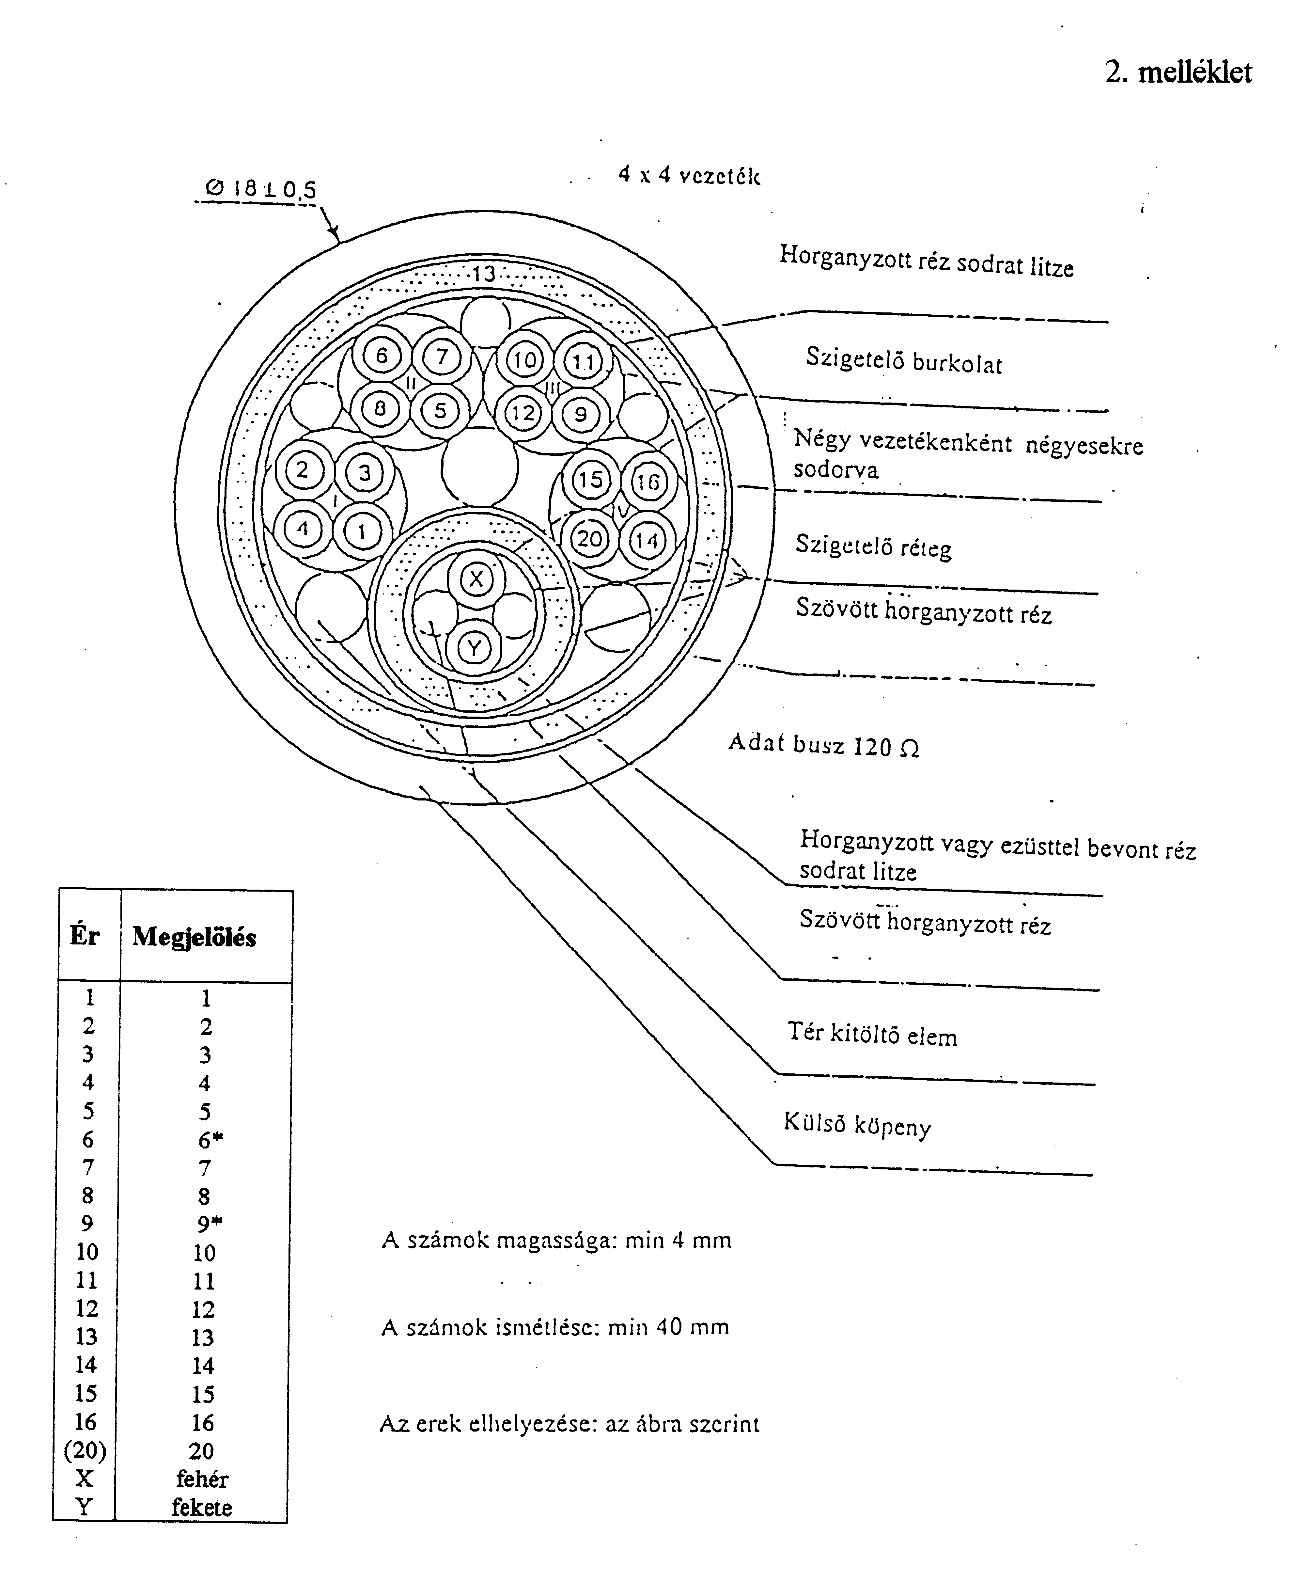

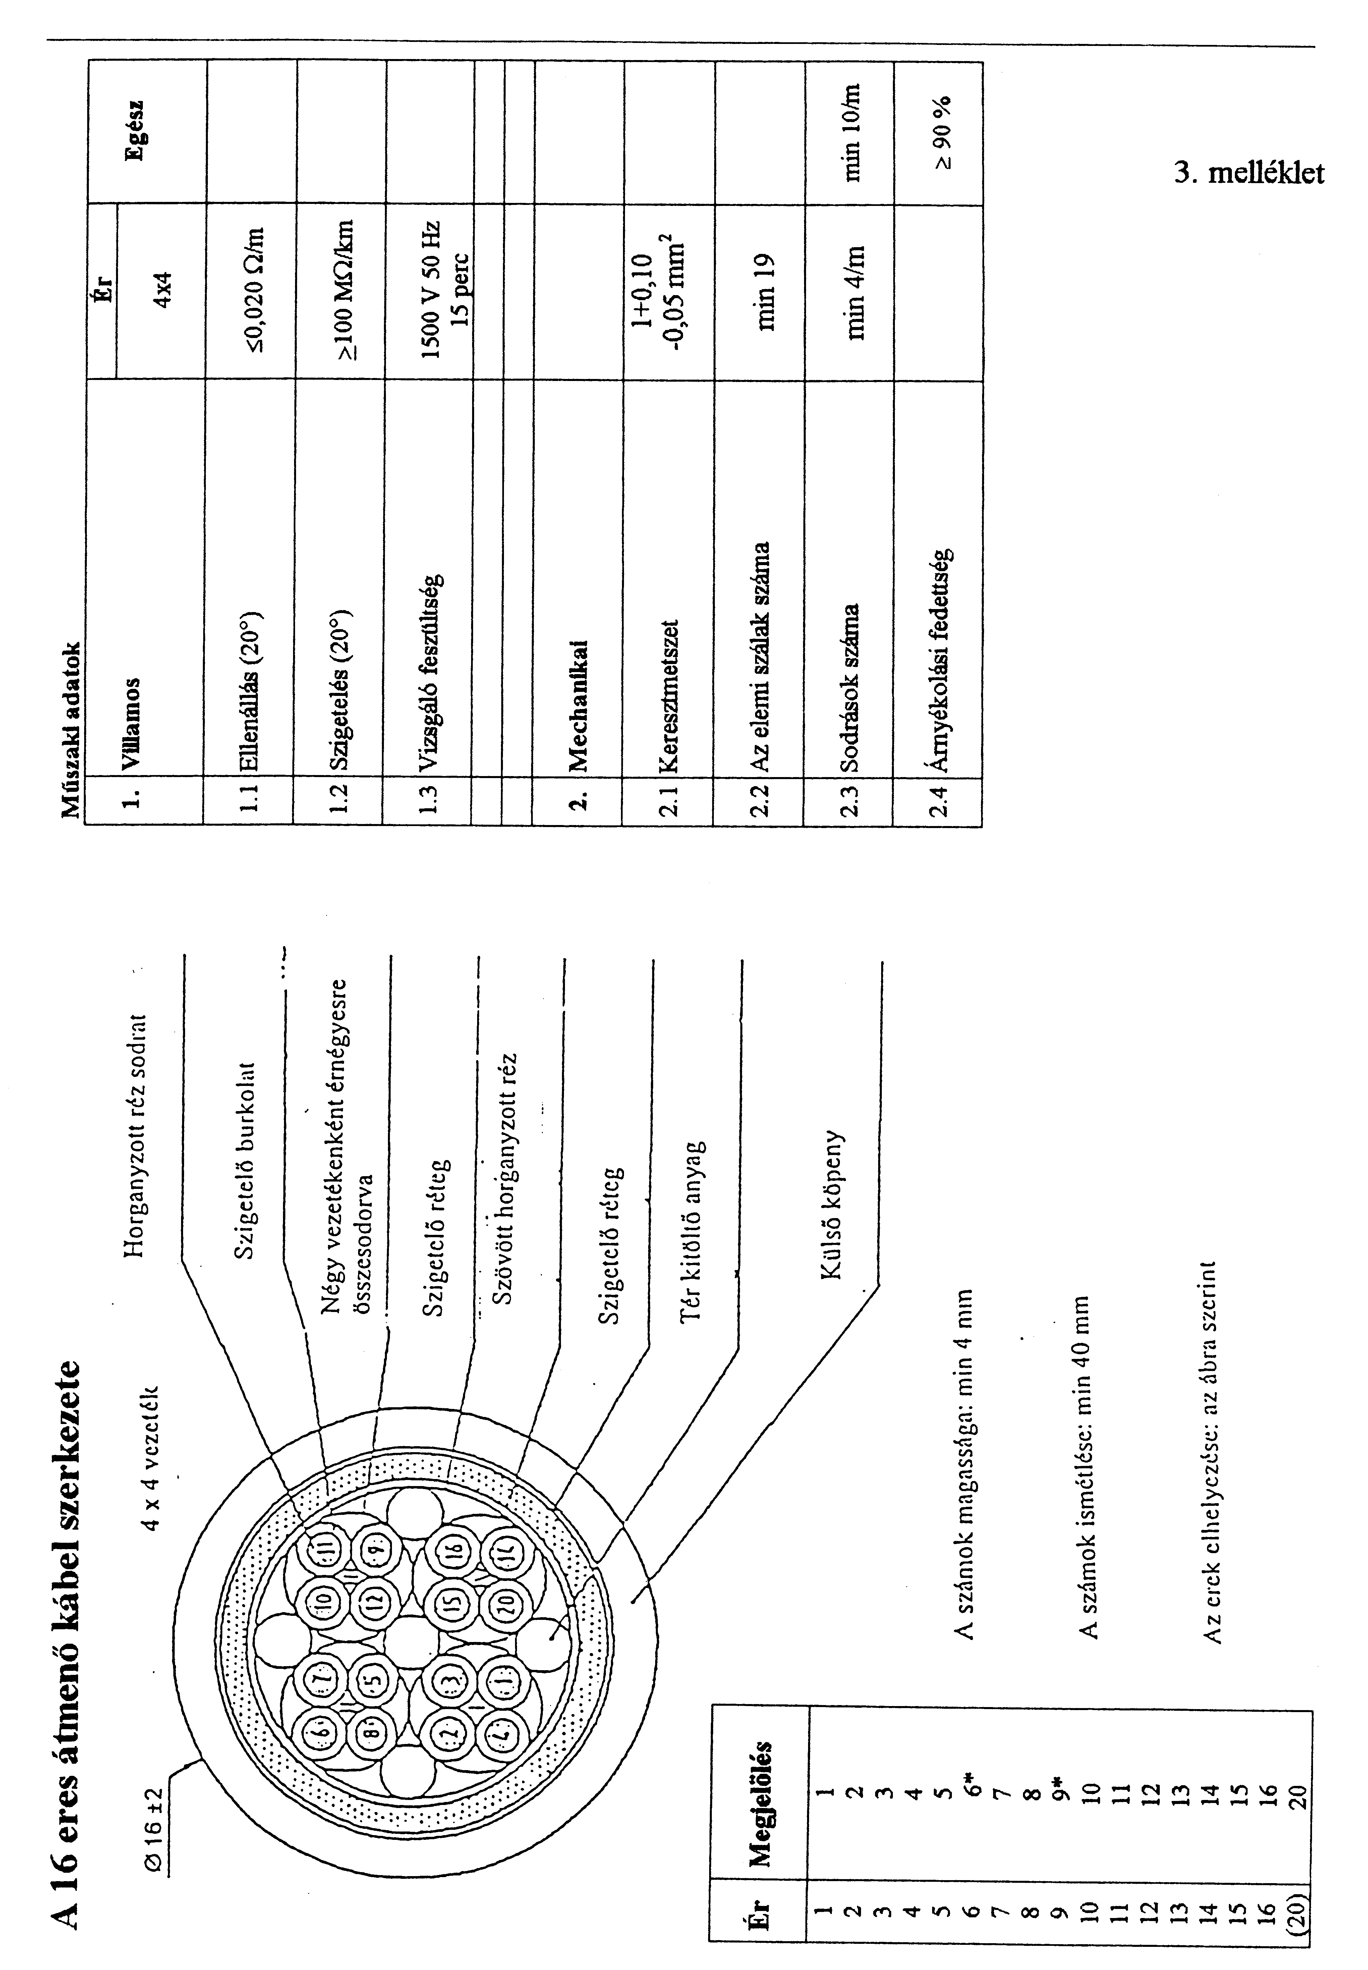
4. melléklet
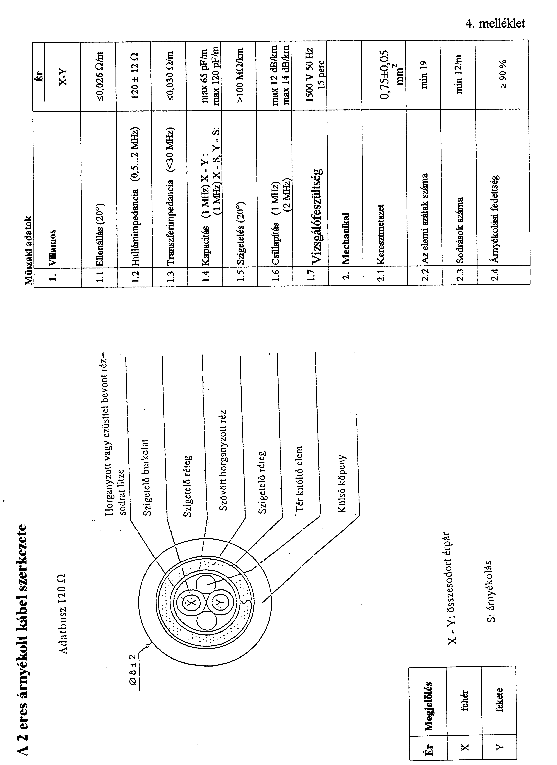
5. melléklet
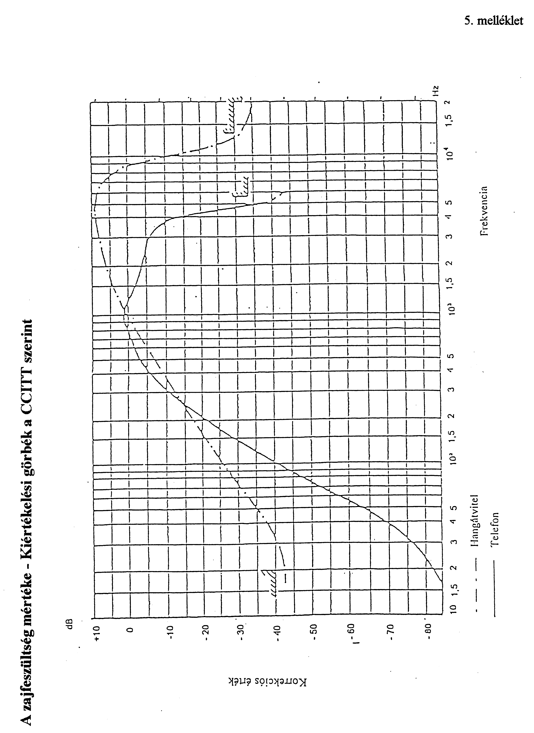

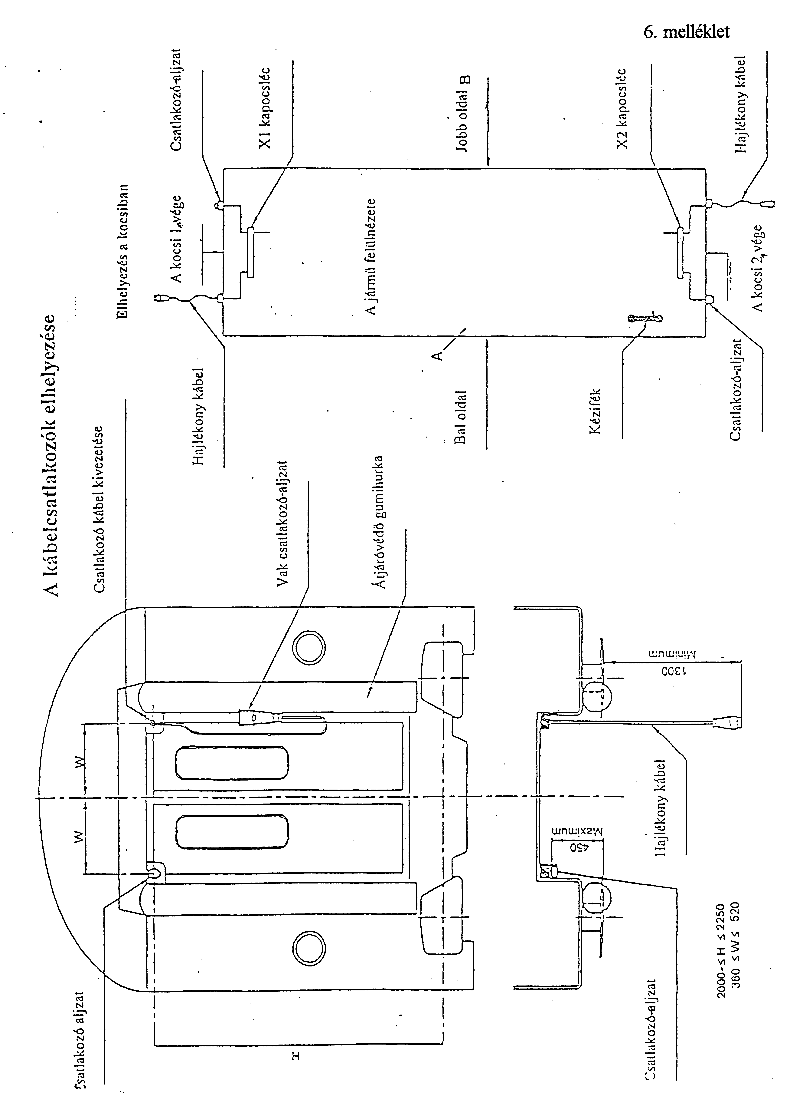
7.1. melléklet
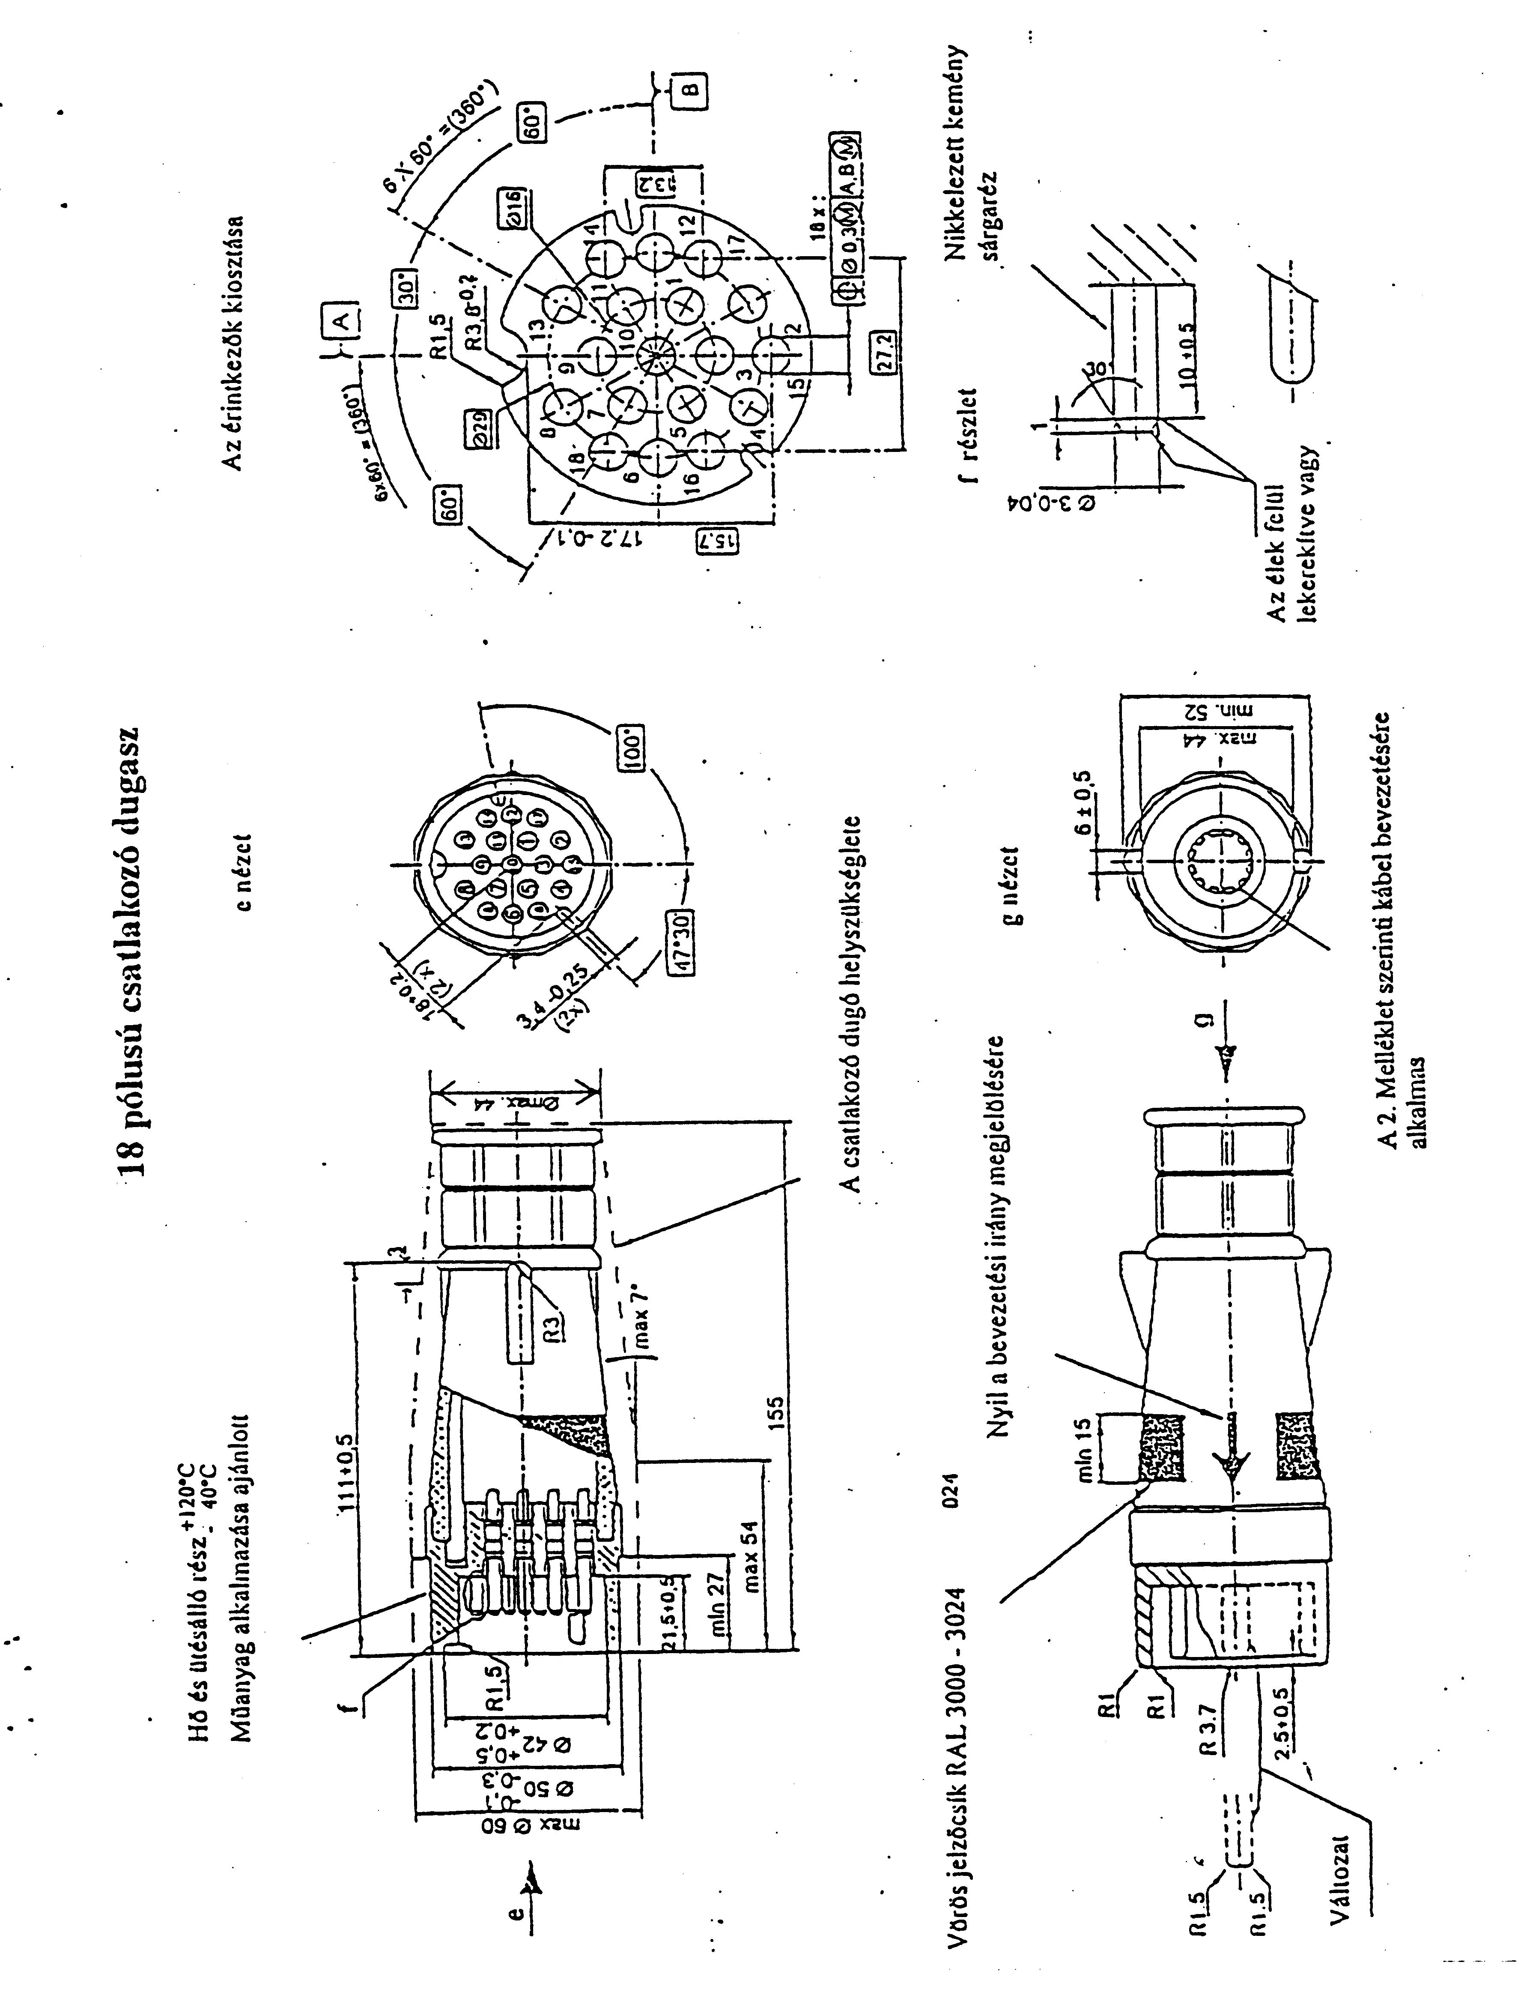
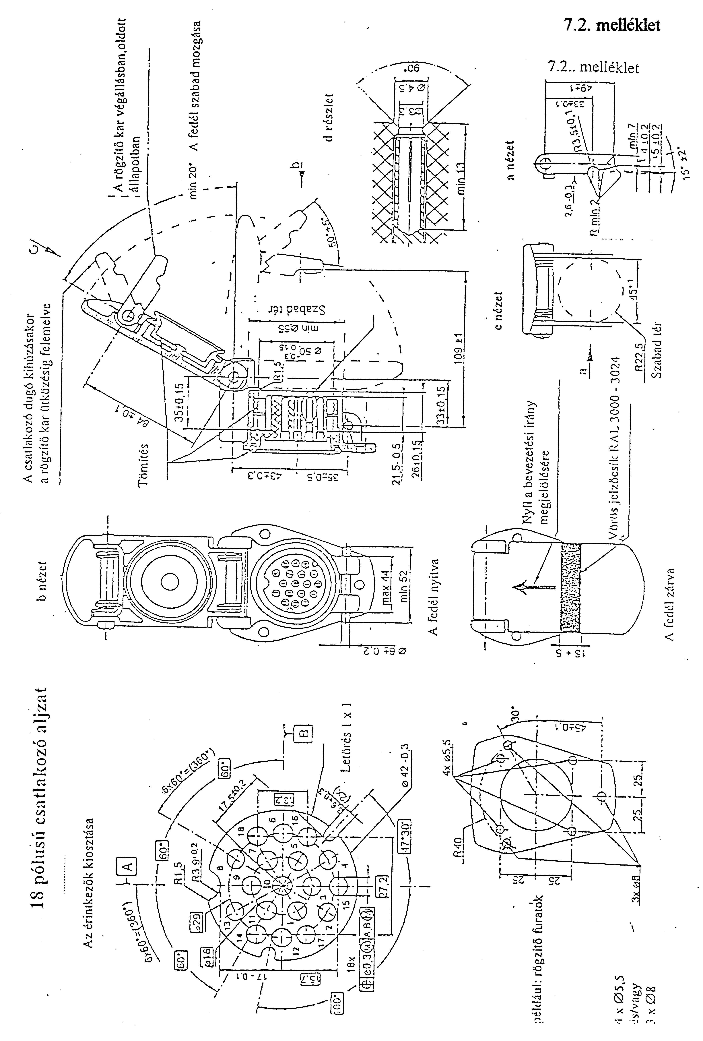
7.3. melléklet
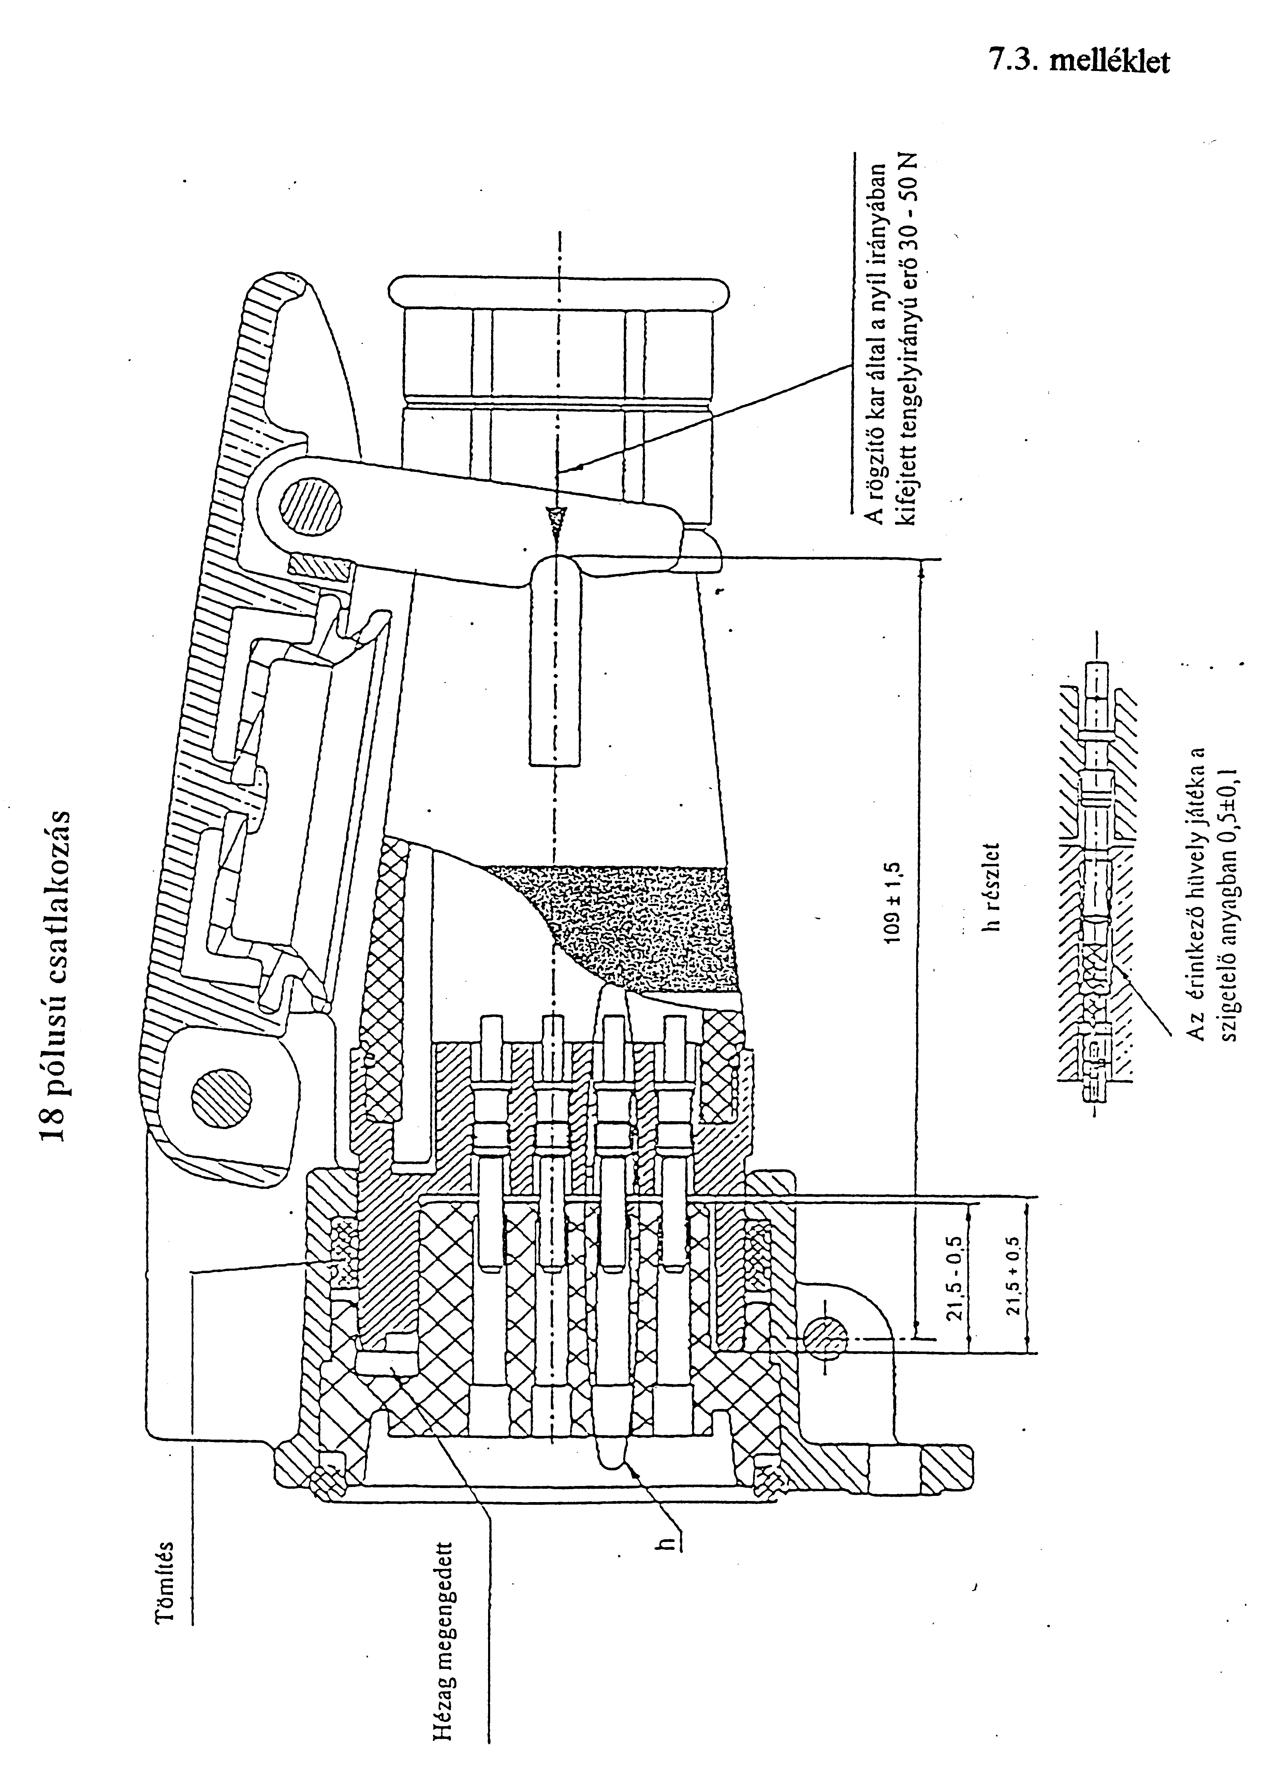
8. melléklet
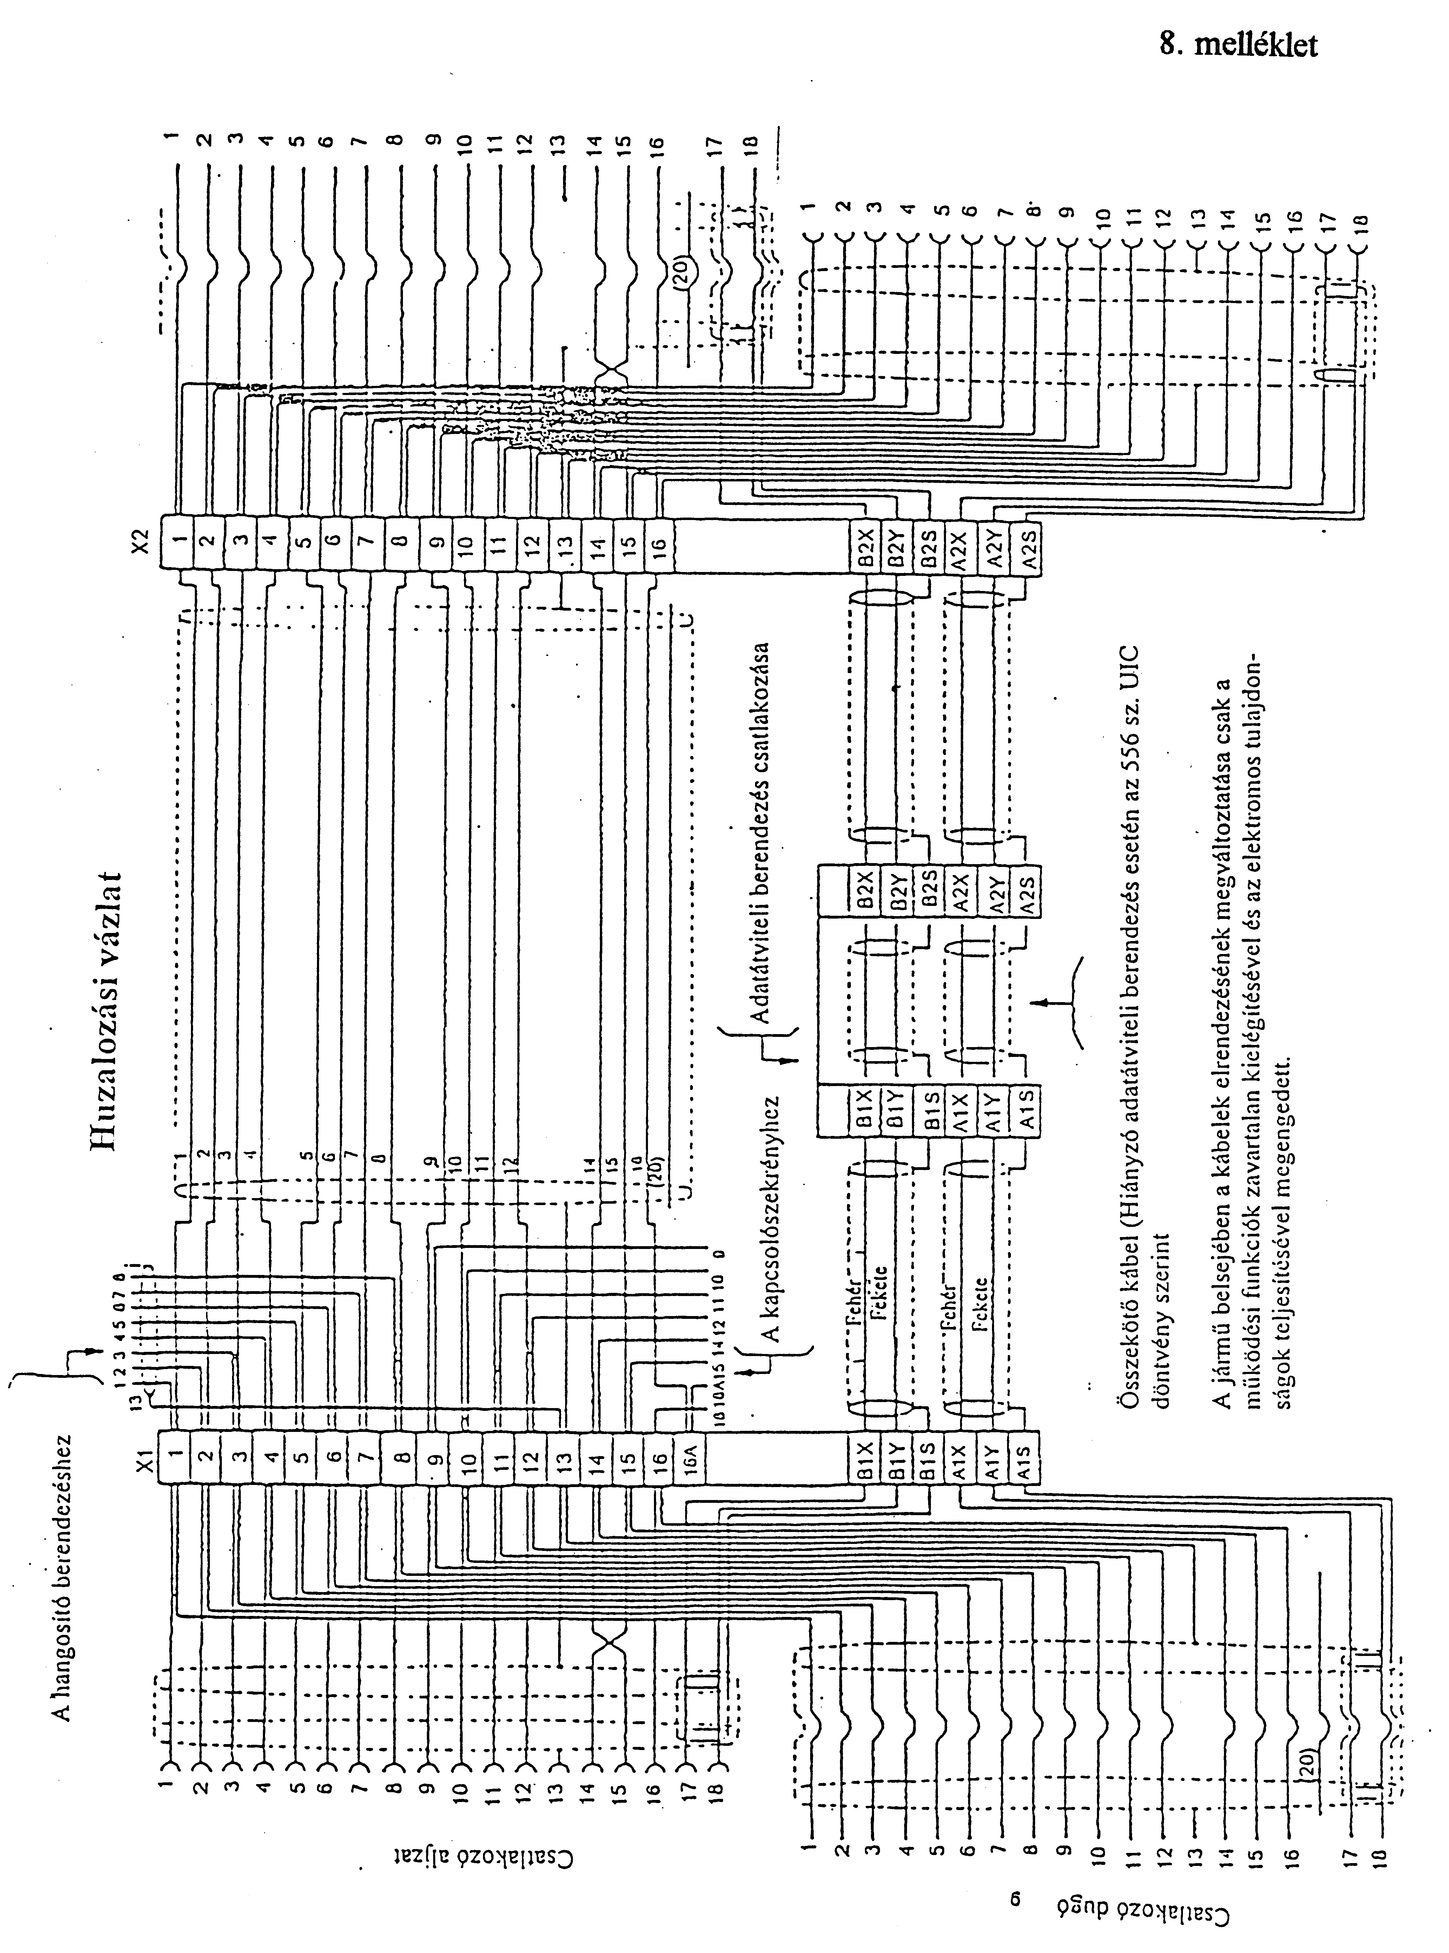
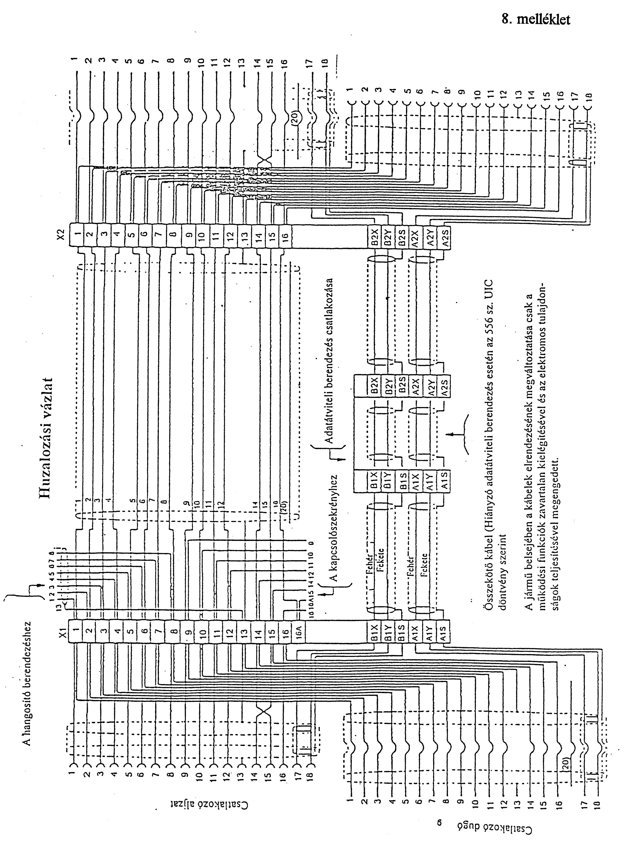

Érvényes

1996 január 1-től

az UIC valamennyi tagvasútja számára

Előzmények

A kérdések szövegezése az eddigi munkaprogramban:

- 3.1 pont - Az UIC kodex 55 sorozatú döntvényeinek átdolgozása.
(C5 "Járművek" bizottság: Berlin, 1995 május)

- 3.1 pont - 5RFIC kérdés - Az 558 sz. döntvény átdolgozása
A döntvény harmonizálása.
(C5 "Járművek" bizottság: Párizs, 1996 március)

- 2.4 pont - 558 sz. döntvény - A változtatások jóváhagyása.
(5R munkabizottság "Személy- és teherkocsik elektronikus berendezései" Minden, 1996. május)

A kiadványban lévő hivatkozások, a tárggyal kapcsolatos kiadványok és magyar megfelelőik

UIC 440 eqv MÁV-MI UIC 440:1998 Hangosító berendezések a RIC forgalmú személyszállító kocsikban

UIC 555 Villamos világítás a személykocsikban

UIC 556 Információ továbbítás a vonaton (vonat-adatbusz)

UIC 560 Ajtók, bejárati előterek, ablakok, lépcsők, fogan-tyúk és kapaszkodók vasúti kocsikhoz
UIC 568 eqv MÁV-MI UIC 568:1998 Hangosító és távbeszélőrendszerek. Egységes műszaki jellemzők a RIC forgalmú személykocsik felszerelésére

UIC 648 Villamos kábelek és légfékvezetékek csatlakozói a vontatójárművek homlokoldalán

UIC 751-3 eqv MÁV-MI UIC 751-3:1993 Nemzetközi szolgálatban álló vonatrádiórendszerekre vonatkozó műszaki előírások

UIC 895 A vasúti járműveken alkalmazott, szigetelt villamos vezetékek műszaki szállítási feltételei

eqv - A megegyező megegyezőségi fokozat jele: a magyar kiadvány és az általa bevezetett nemzetközi kiadvány műszaki tartalma megegyezik, szerkezete azonban nem. A kölcsönösség elve érvényesül.

Módosítások

